Bielańskie Sportowe Mikołajki dla Seniorów
Zdrowo - Aktywnie - Sportowo
Podsumowanie programu „Senior - starszy, sprawniejszy”

- Organizatorzy: Rada i Zarząd Dzielnicy Bielany m.st. Warszawy
Centrum Rekreacyjno - Sportowe m.st. Warszawy w Dzielnicy Bielany
Towarzystwo Krzewienia Kultury Fizycznej „Chomiczówka”.
- Termin i miejsce: 3 grudnia 2016 r. (sobota) godz. 11.00 – 15.00
Hala sportowa i pływalnia Centrum Rekreacyjno-Sportowe m.st. Warszawy
w Dzielnicy Bielany ul. Lindego 20.

P R O G R A M
11.00 - Powitanie uczestników przez Burmistrza Dzielnicy Bielany m. st. Warszawy.
Ogólnopolska inauguracja programu „Przestrzeganie zaleceń terapeutycznych” -
Jarosław Pinkas, Sekretarz Stanu w Ministerstwie Zdrowia, prof. dr hab. med.
Zbigniew Gaciong, kierownik Katedry i Kliniki Chorób Wewnętrznych, Nadciśnienia
Tętniczego i Angiologii Akademii Medycznej w Warszawie, Michał Byliniak, prezes
warszawskiej Izby Aptekarskiej, wiceprezes Naczelnej Izby Aptekarskiej.
11.40 - tańce, konkursy z nagrodami – Piotr Milczarek „Jaguar”.
12.20 - projekcja filmu o tematyce zdrowotnej + konkurs z nagrodami.
12.40 - joga
13.00 - projekcja filmu o tematyce zdrowotnej + konkurs z nagrodami.
13.20 - fitness z wykorzystaniem różnego rodzaju przyrządów np: gymstick, piłki, gumy,
ciężarki - Agnieszka Kowalska
13.45 - przerwa cateringowa.
14.30 - agua fitness - Agnieszka Kowalska
  - - Nordic Walking

Promocja aktywnego i zdrowego stylu życia, bezpłatne badania medyczne:
- badanie ciśnienia tętniczego,
- badanie tkanki tłuszczowej i mięśniowej,
- porady dietetyka,
Pokaz ratownictwa medycznego
Każdy uczestnik otrzyma wodę, banana, czekoladę, drobny upominek i catering.
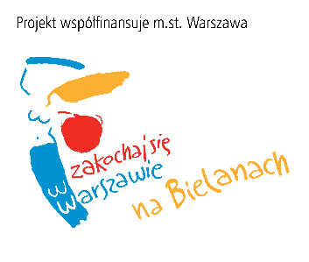 | 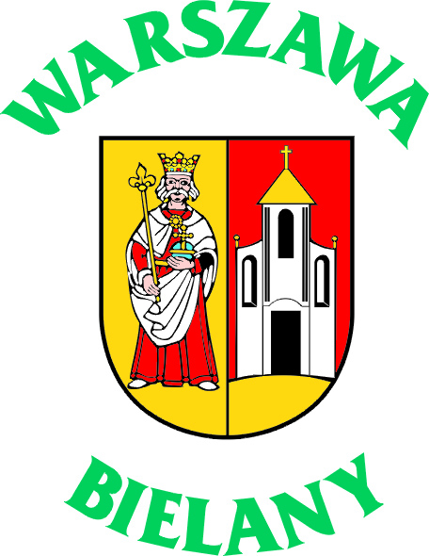 | 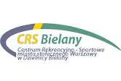 | 